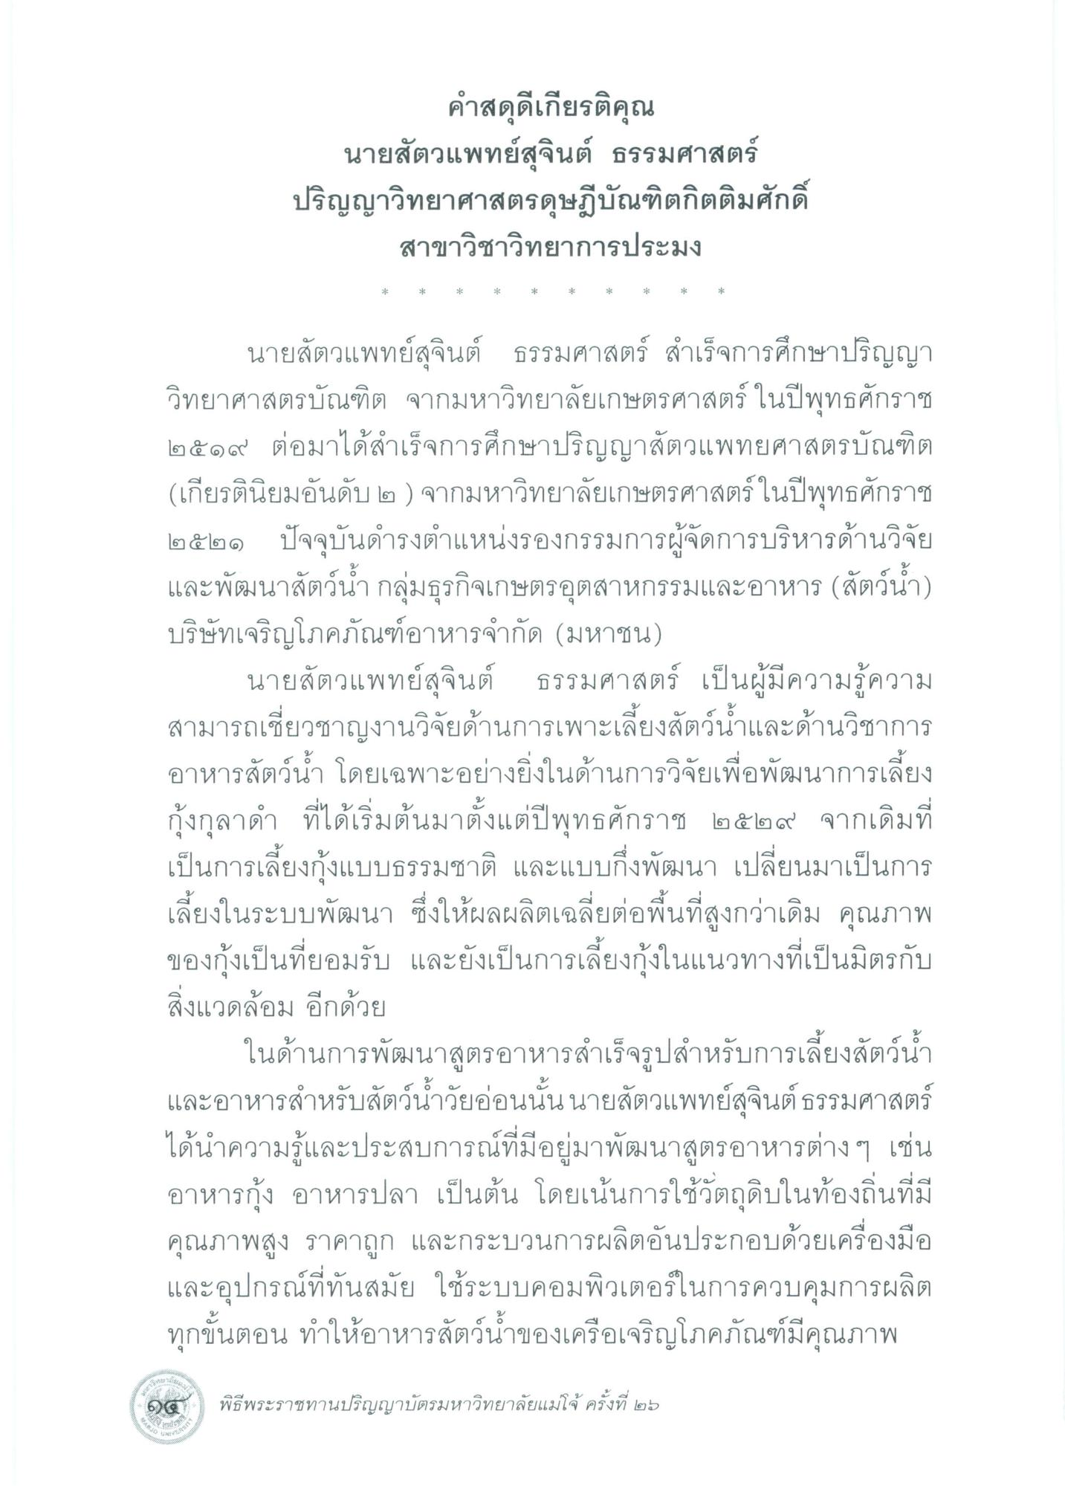
นายสัตวแพทย์สุจินต์ ธรรมศาสตร์
ปริญญาวิทยาศาสตรดุษฎีบัณฑิตกิตติมศักดิ์ สาขาวิชาวิทยาการประมง
นายสัตวแพทย์สุจินต์ ธรรมศาสตร์ สําเร็จการศึกษาปริญญา วิทยาศาสตรบัณฑิต จากมหาวิทยาลัยเกษตรศาสตร์ ในปีพุทธศักราช ๒๕๑๙ ต่อมาได้สําเร็จการศึกษาปริญญาสัตวแพทยศาสตรบัณฑิต (เกียรตินิยมอันดับ ๒ ) จากมหาวิทยาลัยเกษตรศาสตร์ ในปีพุทธศักราช ๒๕๒๑ ปัจจุบันดํารงตําแหน่งรองกรรมการผู้จัดการบริหารด้านวิจัย และพัฒนาสัตว์น้ํา กลุ่มธุรกิจเกษตรอุตสาหกรรมและอาหาร (สัตว์น้ํา) บริษัทเจริญโภคภัณฑ์อาหารจํากัด (มหาชน)
นายสัตวแพทย์สุจินต์ ธรรมศาสตร์ เป็นผู้มีความรู้ความ สามารถเชี่ยวชาญงานวิจัยด้านการเพาะเลี้ยงสัตว์น้ําและด้านวิชาการ อาหารสัตว์น้ํา โดยเฉพาะอย่างยิ่งในด้านการวิจัยเพื่อพัฒนาการเลี้ยง กุ้งกุลาดํา ที่ได้เริ่มต้นมาตั้งแต่ปีพุทธศักราช ๒๕๒๙ จากเดิมที่ เป็นการเลี้ยงกุ้งแบบธรรมชาติ และแบบกึ่งพัฒนา เปลี่ยนมาเป็นการ เลี้ยงในระบบพัฒนา ซึ่งให้ผลผลิตเฉลี่ยต่อพื้นที่สูงกว่าเดิม คุณภาพ ของกุ้งเป็นที่ยอมรับ และยังเป็นการเลี้ยงกุ้งในแนวทางที่เป็นมิตรกับ สิ่งแวดล้อม อีกด้วย
ในด้านการพัฒนาสูตรอาหารสําเร็จรูปสําหรับการเลี้ยงสัตว์น้ํา และอาหารสําหรับสัตว์น้ําวัยอ่อนนั้นนายสัตวแพทย์สุจินต์ ธรรมศาสตร์ ได้นําความรู้และประสบการณ์ที่มีอยู่มาพัฒนาสูตรอาหารต่างๆ เช่น อาหารกุ้ง อาหารปลา เป็นต้น โดยเน้นการใช้วัตถุดิบในท้องถิ่นที่มี คุณภาพสูง ราคาถูก และกระบวนการผลิตอันประกอบด้วยเครื่องมือ และอุปกรณ์ที่ทันสมัย ใช้ระบบคอมพิวเตอร์ในการควบคุมการผลิต ทุกขั้นตอน ทําให้อาหารสัตว์น้ําของเครือเจริญโภคภัณฑ์มีคุณภาพ

